策速 · 尽调分析平台 — 功能设计文档
2026年5月21日

第1章 项目总览与架构定位
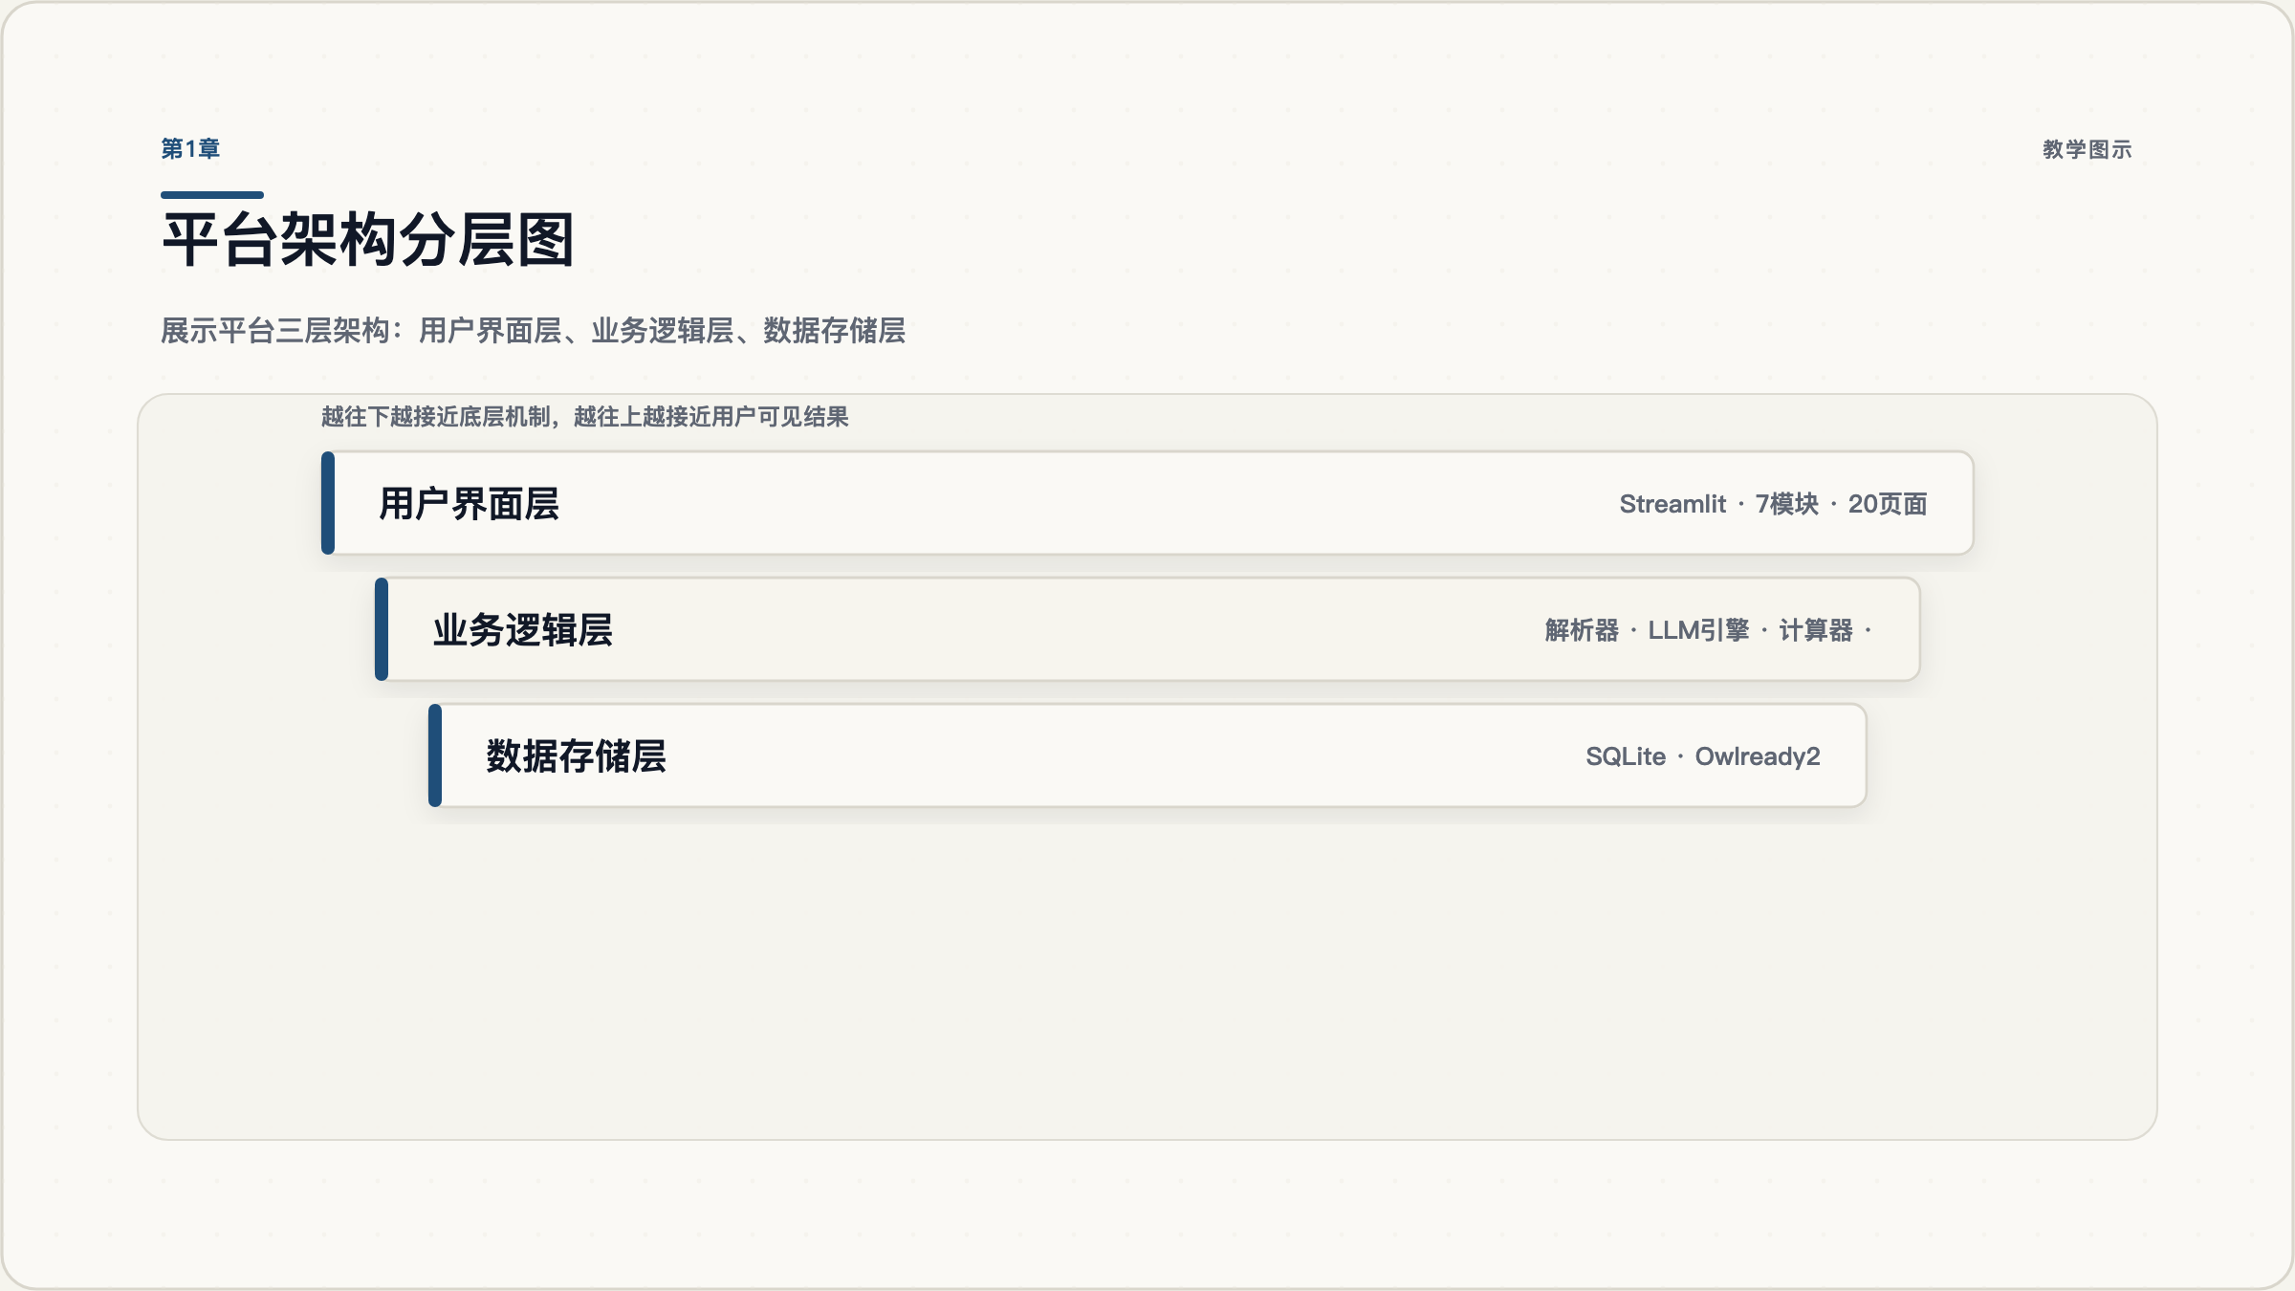
第1章：平台架构分层图

1.1 平台定位与业务背景
策速 · 尽调分析平台是一个面向银行信贷业务的智能尽调分析系统。它解决的核心问题是：银行在审批贷款时，需要审阅大量调查报告、审查意见、批复文件和信贷制度，这些文档格式不统一、数据分散、交叉核验工作量大，依赖人工逐字逐表比对，效率低且容易遗漏风险。
平台的目标是将非结构化的信贷文档转化为可计算、可查询、可推理的结构化知识，辅助信贷审批人员识别风险。

1.2 技术栈全景
层次 | 技术选型 | 用途
前端框架 | Streamlit | Web UI、页面路由、会话状态管理
LLM 接口 | DashScope OpenAI 兼容 API | 调用通义千问、DeepSeek、GLM、Kimi、MiniMax 等 18 个模型
关系数据库 | SQLite | 文档元数据、结构化数据、分析结果、标签、制度规则（28 张表）
本体引擎 | Owlready2 + RDFlib | OWL 2.0 本体建模、SWRL 规则、HermiT/Pellet 推理机
文档解析 | python-docx + pdfplumber | Word 和 PDF 文档的结构化提取
图谱可视化 | streamlit-agraph | 本体类/属性/关系的交互式图谱展示
数据处理 | Pandas + openpyxl | 数据清洗、Excel 导出
并发控制 | ThreadPoolExecutor | 多模型并行 LLM 调用（最大 8 并发）
HTTP 客户端 | OpenAI SDK + httpx | LLM API 调用，自定义超时策略

1.3 模块总览
平台包含 7 个核心功能模块：
- 文件材料结构化 — 文档上传、解析、结构化提取、LLM 数据复核
- 财务指标加工 — 基础指标查找 + 计算指标公式求值 + 风险判断
- 调查报告与财务分析 — 多模型并行 LLM 风险分析 + 证据溯源
- 历史材料智能打标 — 多维度标签体系 + 多模型打标 + 复核工作流
- 制度规则拆解 — 信贷制度文档条款级规则提取
- 信贷本体建模 — OWL 本体管理 + SWRL 规则 + OWL 推理 + 制度驱动知识扩展
- 模型配置 — LLM API 密钥管理 + 18 个模型的目录和参数管理

1.4 全局数据流
原始文档 (.docx/.pdf)
│
▼
┌──────────────┐ ┌─────────────────┐
│ 文件材料结构化 │────▶│ structured_items │ ← 财务指标、主业分析、打标的共同数据源
│ (解析+提取) │ │ structured_tables│
└──────────────┘ └────────┬────────┘
│ │
▼ ▼
┌──────────────┐ ┌──────────────┐
│ LLM 数据复核 │ │ 财务指标加工 │ ──▶ fin_indicator_values
└──────────────┘ └──────┬───────┘
│
▼
┌──────────────────┐
│ 调查报告与财务分析 │ ──▶ biz_results
│ (多模型 LLM) │
└──────────────────┘
┌──────────────┐ ┌──────────────────┐
│ 制度规则拆解 │────▶│ regulation_results│
└──────┬───────┘ └────────┬─────────┘
│ │
▼ ▼
┌──────────────────────────────────┐
│ 信贷本体建模 (OWL + SWRL + 推理) │
│ TBox: 类/属性/规则类型 │
│ ABox: 政策实例/条款实例/规则实例 │
└──────────────────────────────────┘

第2章 文件材料结构化
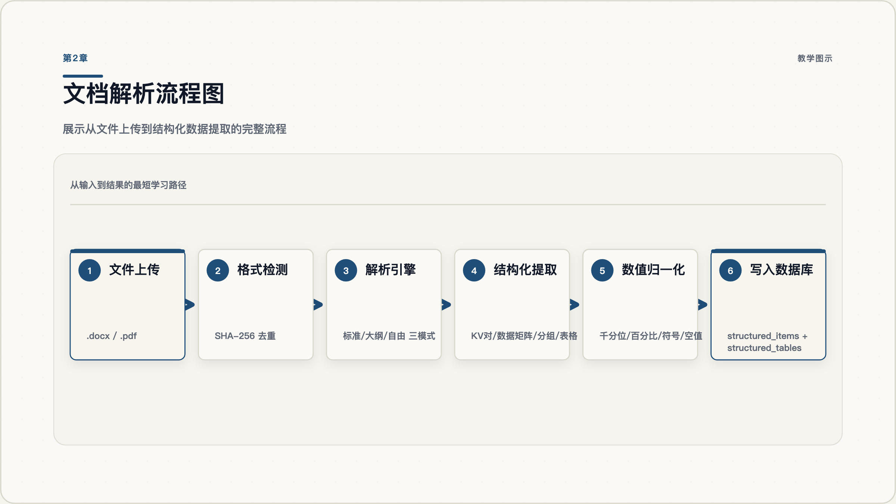
第2章：文档解析流程图

2.1 支持的文档类型与上传流程
平台支持 4 类信贷文档，每类有独立的解析策略：
类别标识 | 中文名称 | 典型内容
investigation_financial | 调查报告与财报 | 12 章标准信用报告（业务信息、财务分析、担保情况等）
review_opinion | 审查意见 | 审查部门对调查报告的意见
approval_reply | 批复 | 上级机构对授信申请的批复文件
credit_regulation | 信贷制度 | 银行内部信贷管理制度文件
上传流程： 1. 用户在 UI 上传 .docx 或 .pdf 文件 2. 系统计算 SHA-256 哈希去重 3. 根据文件格式调用对应解析器 4. 执行结构化数据提取，写入 structured_items 和 structured_tables 表 5. 对 .docx 文件生成书签副本（bookmarked.docx），用于后续溯源

2.2 解析引擎：docx 与 pdf 双通道
Word 解析器（src/parser/docx_parser.py）：
解析策略分三层： - 标准模式（standard）：匹配 12 章信用报告骨架（SECTION_DEFS 定义了 12 个正则模式），至少命中 3 个不同章节号才触发 - 大纲模式（outline）：通过 Word 样式的 w:outlineLvl 和字体大小推断标题层级 - 自由文本模式（free_form）：无法识别章节结构时，归为单个”全文”章节
关键技术细节： - 直接遍历 w:body XML 元素，而非使用 python-docx 的高层 API，以获取精确的全局行号索引 - 处理”包装表格”模式：某些文档整个 body 是单列表格，真正的内容在嵌套表格中 - 表格表头检测：基于单元格底色（深色背景或浅蓝色背景，排除灰色） - 隐藏文本过滤：排除 w:vanish、w:webHidden、修订删除（w:del、w:moveFrom）中的文本
PDF 解析器（src/parser/pdf_parser.py）：
- 使用 pdfplumber 提取文本、表格和字符级字体信息
- 标题检测基于字体大小：字号 >= 正文字号 × 1.15 且 >= 正文字号 + 2pt
- PDF 无 Word 书签，使用 page:block 坐标格式作为锚点
- 输出结构与 docx 解析器完全一致，下游代码格式无关
信贷制度专用分章（src/parser/credit_sectioning.py）：
针对 credit_regulation 类别文档的特殊处理： - 区分”第一章 总则”（独立章节）和”附件：1. xxx”（列举项，不创建章节） - 匹配 第N章 和 附件N 模式，排除 附件：N 列举格式

2.3 结构化提取与归一化
结构化提取器（src/parser/struct_extractor.py）：
将解析后的章节内容转化为树状结构数据，写入数据库：
section_root (group)
├── group_header "（一）业务概况"
│ ├── key_value "借款人：xxx公司"
│ ├── key_value "申请金额：5000万元"
│ └── table → structured_tables
├── zh_major_heading "六、行业分析"
│ └── independent "企业经营稳定..."
└── article_heading "第十五条"
表格分类算法（4 种类型）： 1. key_value_pairs：偶数列，标签-值交替排列 2. data_matrix：表头行 + 2 行以上数据（5 列以上或含数值数据的宽表） 3. header_single_row：表头行 + 恰好 1 行数据（按列提取 KV） 4. single_column_prose：单列文本
数值归一化器（src/parser/normalizer.py）：
处理文档中各种数值表示： - 千分位分隔：1,234.56 → 1234.56 - 括号负数：(1,234.00) → -1234.0 - 百分比：26.61% → 0.2661（存储为小数，便于计算） - 符号映射：⊙ → selected，○ → unselected，√ → checked，□ → unchecked - 空值检测：多层规则（字面空值 -/无/N/A、仅含单位的壳 万元、纯标点）

2.4 LLM 数据复核与审计
对每个章节可触发 LLM 复核（src/llm/reviewer.py）：
- 将章节内容序列化为文本（段落 + 表格，含锚点 ID）
- 调用 LLM 检查：数值超出合理范围、逻辑矛盾、文字与数字不一致、疑似录入错误、必填项缺失
- 生成复核任务（review_tasks 表），每条含：原始值、建议值、LLM 判断、理由
- 用户可执行：采纳（adopt）、修正（correct）、忽略（ignore）、回退（rollback）
- 每次决策变更写入不可变审计日志（review_audit_log 表）

2.5 后端技术栈
组件 | 技术 | 说明
Word 解析 | python-docx + XML 直接遍历 | 全局段落/行索引，支持书签精确定位
PDF 解析 | pdfplumber | 字体大小检测标题，表格提取
数值处理 | 自定义归一化引擎 | 冻结 v1 规则，不做单位转换
书签写入 | python-docx XML 操作 | 在原文档副本中插入 w:bookmarkStart/End
HTML 渲染 | 自定义 HTML 生成器 | 内联 CSS/JS，锚点定位+高亮
数据库 | SQLite (28 张表) | 60s 超时防锁，手动级联删除
LLM 复核 | DashScope API | 单模型调用，返回结构化复核任务

第3章 财务指标加工
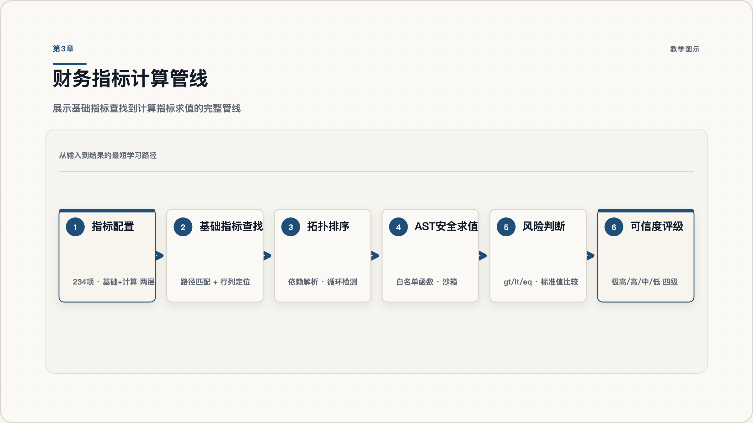
第3章：财务指标计算管线

3.1 两层指标配置体系
平台定义了 234 项标准财务指标，分为两层：
基础指标（fin_basic_indicator_configs 表）： - 从结构化表格中直接查找的数值 - 配置项：匹配值（match_value）、父级标签、祖父级标签、报告期、精确/模糊匹配
计算指标（fin_calc_indicator_configs 表）： - 通过公式从基础指标计算得出 - 配置项：公式字符串、标准值、风险方向、可信度等级、计算模式
四种计算模式： - free：无期数约束，单次求值 - fixed：固定报告期，变量绑定到指定期 - all_five：跨 5 个报告期分别求值 - begin_end：期初/期末配对求均值（3 组）
五个报告期：本期、上年同期、上年末、上两年末、上三年末

3.2 基础指标查找引擎
src/fin/lookup.py：
查找算法： 1. 加载文档所有 structured_items，构建 id_map（按 item_id）和 path_map（祖先链） 2. 按优先级尝试多条查找规则 3. 每条规则：沿祖先链匹配 parent/grandparent → 在表格中匹配行标签 → 在表头中匹配报告期列 → 返回对应单元格值
支持精确匹配和模糊匹配（子串匹配），返回命中/未命中状态及完整追溯信息。

3.3 计算指标公式引擎
src/fin/calculator.py（约 946 行）：
AST 安全求值： - 通过 Python ast 模块解析公式字符串为语法树 - 白名单函数：sqrt、pow、abs、min、max、round、log、exp - 禁止访问 __builtins__、禁止函数调用、禁止属性访问 - 校验 AST 节点类型，只允许数学运算和白名单函数
拓扑排序： - 从公式中提取变量标识符（排除白名单函数名） - 构建依赖图，执行拓扑排序解决指标间依赖 - 检测循环依赖并报错
执行流程： 1. 查找所有基础指标值 2. 校验并拓扑排序计算指标 3. 按依赖顺序依次求值 4. 每个指标记录：原始值、数值、公式、代入过程、风险判断、可信度 5. 写入 fin_indicator_values 表

3.4 风险判断与可信度评级
风险判断（_judge_risk）： - 将计算结果与标准值比较 - 支持 3 种方向：gt（大于标准值为风险）、lt（小于标准值为风险）、eq（不等于为风险） - 返回 (level, reason) 元组
可信度评级： - 四个等级：极高（75-100 分）、高（50-74）、中（25-49）、低（0-24） - 每个计算指标配置可信度等级和评分 - 校验评分是否落在等级对应的分数区间内

3.5 后端技术栈
组件 | 技术 | 说明
公式求值 | Python ast 模块 | AST 解析 + 白名单校验 + 沙箱执行
依赖解析 | 自定义拓扑排序 | 检测循环依赖，保证求值顺序
数值查找 | 自定义路径匹配引擎 | 祖先链 + 行标签 + 列标题三维匹配
配置管理 | SQLite (5 张表) | 基础/计算指标配置、分析运行记录、指标值
种子数据 | 脚本从 Word 参考文档导入 | scripts/seed_fin_configs_from_234.py

第4章 调查报告与财务分析
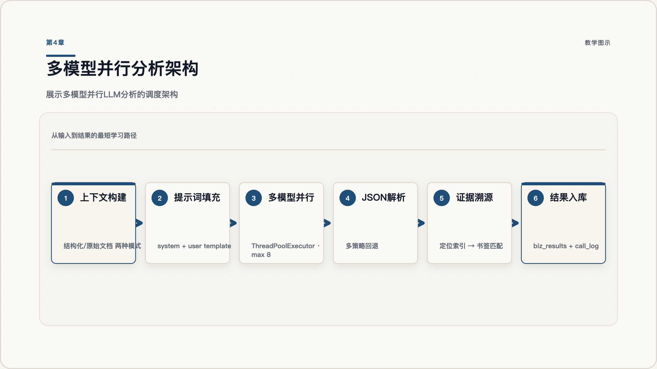
第4章：多模型并行分析架构

4.1 两种上下文构建模式
结构化模式（默认，build_biz_structured_context）：
- 从数据库读取 structured_items 和 structured_tables，过滤主营相关章节（第 1-7 章）
- 构建 parent-child 树，遍历生成紧凑格式：
- 三、主营业务情况/主要产品：钢材贸易
七、财务分析/资产负债表/R17：41294
- 同时构建 locator_index（定位路径 → Word 书签名 映射），用于后续证据溯源
- 紧凑模式节省 token，每行一条数据，不含书签编号
原始文档模式（build_biz_raw_doc_context）：
- 找到原始 .docx 文件，用 python-docx 直接读取所有段落和表格
- 对支持 file-extract 的模型（如 qwen-long），上传文件到 DashScope 云端，用 fileid:// 协议让模型直接读取原文
- 不做结构化处理，保留完整原文信息

4.2 多模型并行分析架构
run_biz_analysis（src/llm/biz_analyzer.py:782）：
┌─────────────────────┐
│ 准备上下文 │
│ 构建提示词 │
└──────────┬──────────┘
│
┌────────────────┼────────────────┐
▼ ▼ ▼
┌──────────┐ ┌──────────┐ ┌──────────┐
│ Model A │ │ Model B │ │ Model C │
│ (线程1) │ │ (线程2) │ │ (线程3) │
│ │ │ │ │ │
│ step1 → │ │ step1 → │ │ step1 → │
│ step2 → │ │ step2 → │ │ step2 → │
│ done │ │ done │ │ done │
└──────────┘ └──────────┘ └──────────┘
│ │ │
└────────────────┼────────────────┘
▼
写入 biz_results 表
关键设计： - 链间并行、链内串行：不同模型在不同线程中并行运行，但同一模型内的步骤按顺序执行 - 并发控制：ThreadPoolExecutor(max_workers=min(N, 8))，加信号量防止 API 限流 - 停止机制：通过 threading.Event 实现优雅停止（步骤间隙检查，当前 LLM 请求仍会跑完） - 可选财务摘要：勾选”包含财务分析”时，从 fin_indicator_values 读取已计算结果，附加到上下文末尾

4.3 提示词设计与检查逻辑
config.yaml 中定义了一个单步骤提示词（biz_analysis_prompts），要求 LLM 按固定结构输出 JSON 数组：
输出位置 | check_name | 类型 | risk_level
第 1 条 | 分析总结：主营业务 | 分析总结 | summary
第 2 条 | 分析总结：核心盈利逻辑与市场地位 | 分析总结 | summary
第 3+ 条 | 必查一：资产结构核验 | 必查 | high/medium/low/suspect
第 3+ 条 | 必查二：利润来源核验 | 必查 | high/medium/low/suspect
第 3+ 条 | 必查三：购销品种核验 | 必查 | high/medium/low/suspect
第 3+ 条 | 自由识别：<自定义> | 自由风险 | high/medium/low/suspect
每条风险必须包含 calc_trace（计算过程）和 evidence（证据溯源）。风险等级归一化为 6 级：high、medium、low、no_risk、suspect、summary。

4.4 证据溯源机制
这是本模块的关键特色——将 LLM 输出的证据项定位回原始 Word 文档的精确位置：
LLM 输出 evidence.item_label = "七、财务分析/资产负债表/R17"
↓
locator_index 查找 → "bm_00042"
↓
UI "↗" 按钮 → open_at_bookmark("bookmarked.docx", "bm_00042")
↓
VBScript 打开 Word 并跳转到该位置（Windows）
匹配策略（5 层回退）： 1. 精确匹配路径 2. 去掉末尾冒号 3. NFKC Unicode 标准化后匹配 4. 最长前缀匹配（LLM 可能多带了说明后缀） 5. 数据库弱匹配（按字段名 + 值回查 structured_items）

4.5 后端技术栈
组件 | 技术 | 说明
LLM 调用 | OpenAI SDK → DashScope | OpenAI 兼容接口，3 种思考模式分发
并发执行 | ThreadPoolExecutor | max 8 并发，链间并行链内串行
JSON 解析 | 多策略回退 | json.loads → raw_decode → 正则 [.*]
证据溯源 | 自定义定位索引 | 紧凑路径 → 书签名映射 + 5 层回退匹配
文件上传 | DashScope file-extract API | 部分模型支持云端直接读取原始文档
数据存储 | SQLite (3 张表) | biz_tests、biz_results、biz_model_call_log

第5章 历史材料智能打标
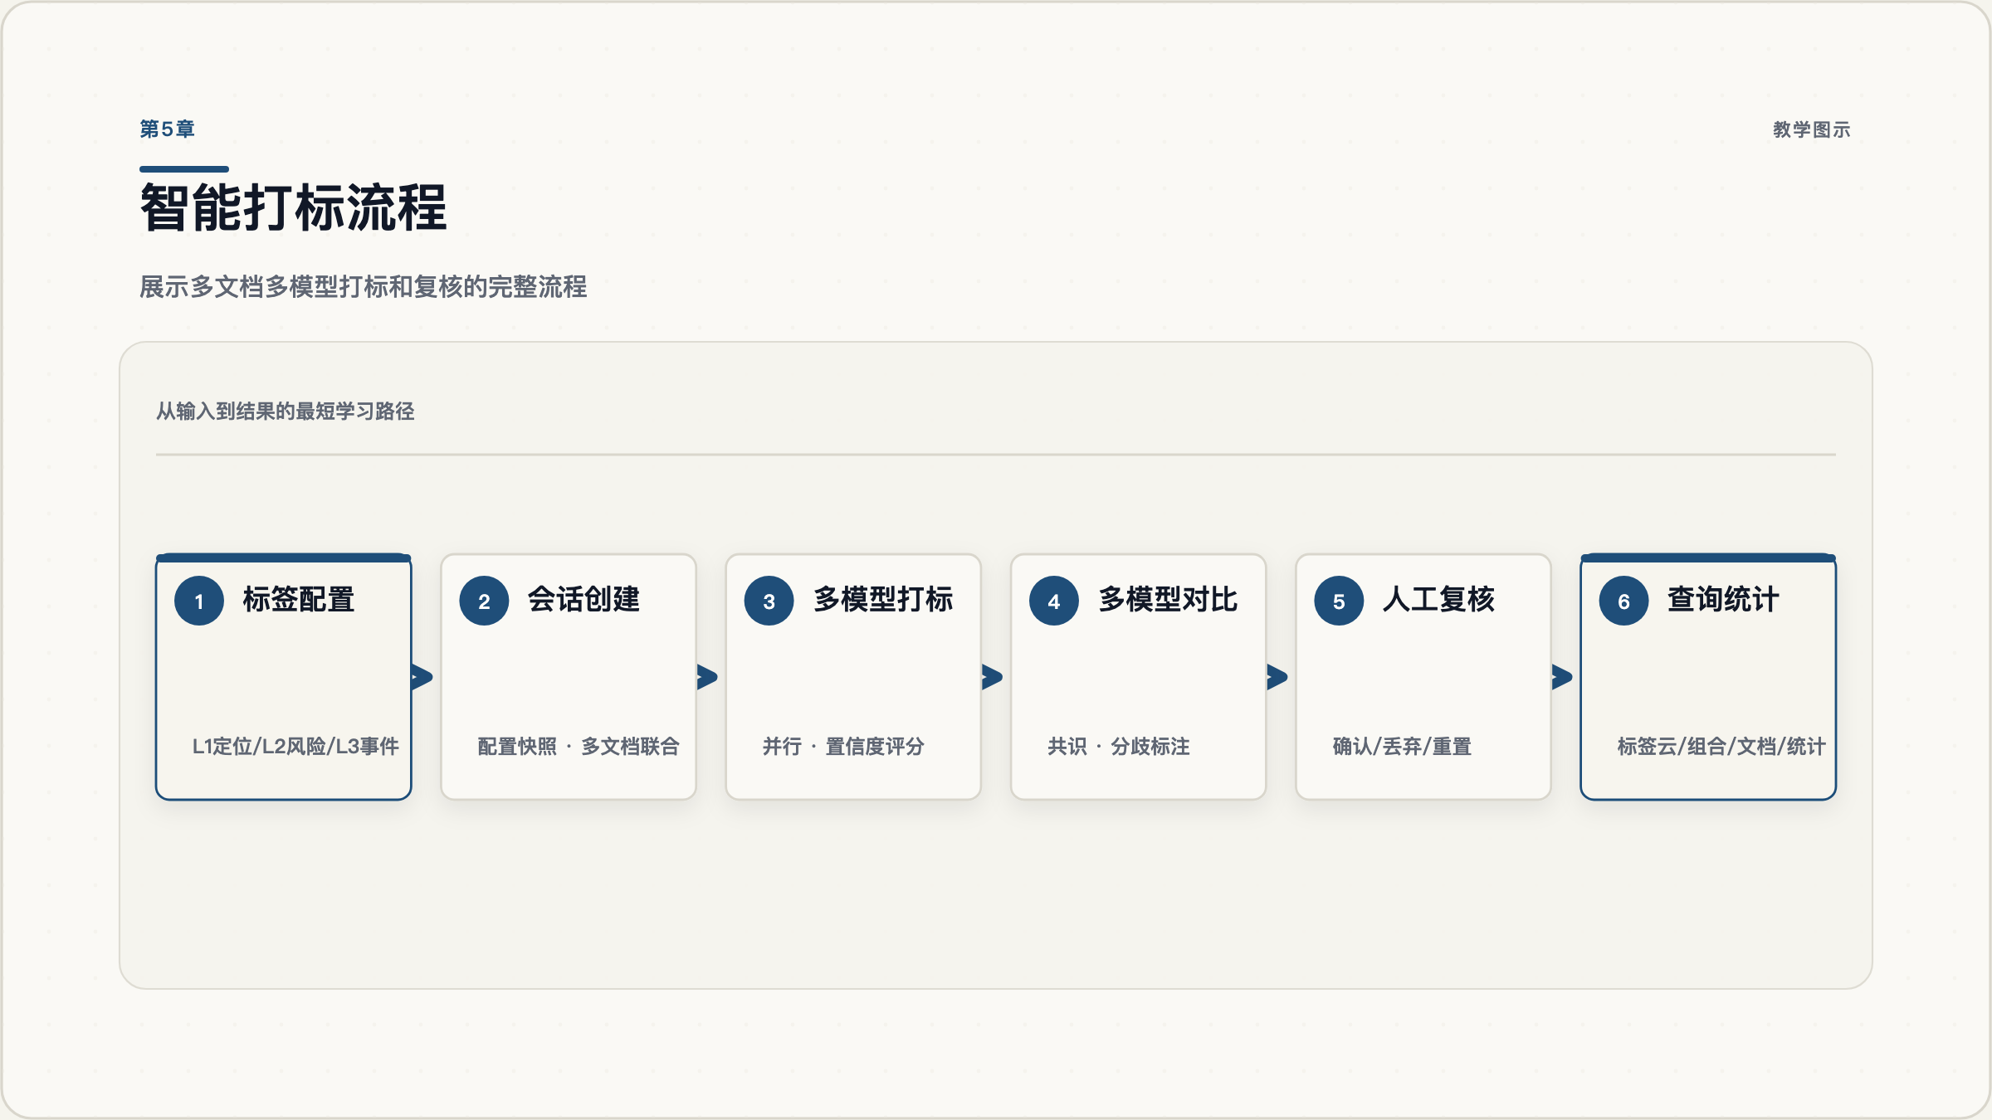
第5章：智能打标流程

5.1 三层标签体系与配置
三层架构： - L1 定位层：行业分类（如”制造业”、“批发零售业”） - L2 风险层：风险特征（如”关联交易集中”、“经营周期性”） - L3 事件层：具体事件（如”诉讼”、“股权变更”）
三种标签类型： - multi_value：多值标签，带候选值池（如行业分类可有多个值） - grade：等级标签（如风险等级 A/B/C/D） - binary：二元标签（是/否）
每个标签配置包含：判断标准、LLM 提示词模板、候选值、最大候选数。

5.2 多模型并行打标流程
src/llm/industry_tagger.py：
- 创建打标会话（tag_sessions 表），快照当前配置和候选值
- 构建上下文：从调查报告 + 关联的审查意见 + 批复中提取结构化数据，按文档类别前缀区分来源
- 为每个模型构建用户提示词（标签定义 + 候选值 + 材料上下文）
- 并行调用多个模型，每个模型为每个标签返回结果
- 计算置信度评分（基于证据数量、是否有书签溯源、标签层级）
- 结果写入 industry_tag_results 表

5.3 复核工作流与置信度评分
置信度计算（calculate_confidence）：
confidence = 基础分(证据数量) + 书签加分(has_source_bms) + 层级调节(category)
复核流程： 1. 浏览会话列表，按状态/复核状态过滤 2. 进入会话详情：按 L1/L2/L3 分组显示标签 3. 每个标签展示多模型对比卡片：共识（多模型一致）和分歧 4. 对每条结果执行：确认（confirm）、丢弃（discard，带理由）、重置（reset） 5. 确认的多值标签自动加入候选值池 6. 可标记会话为”已完成复核”

5.4 查询与统计视图
四种查询方式： - 标签云：按频率缩放字号，按类别着色 - 组合查询：多标签 AND 匹配，按命中数排序 - 按文档查看：单个文档的 L1/L2/L3 标签及多模型结果 - 统计分析：标签计数、类别分布柱状图、模型输出分布、置信度分布

5.5 后端技术栈
组件 | 技术 | 说明
上下文构建 | 复用 biz_analyzer 的结构化上下文 | 多文档类型联合输入
多模型并行 | ThreadPoolExecutor | 同 biz_analyzer 模式
置信度评分 | 自定义评分函数 | 证据数量 + 书签 + 层级三因子
会话快照 | SQLite (7 张表) | 配置和候选值快照，保证分析可追溯
复核工作流 | 数据库状态机 | pending → confirmed/discarded，带审计

第6章 制度规则拆解
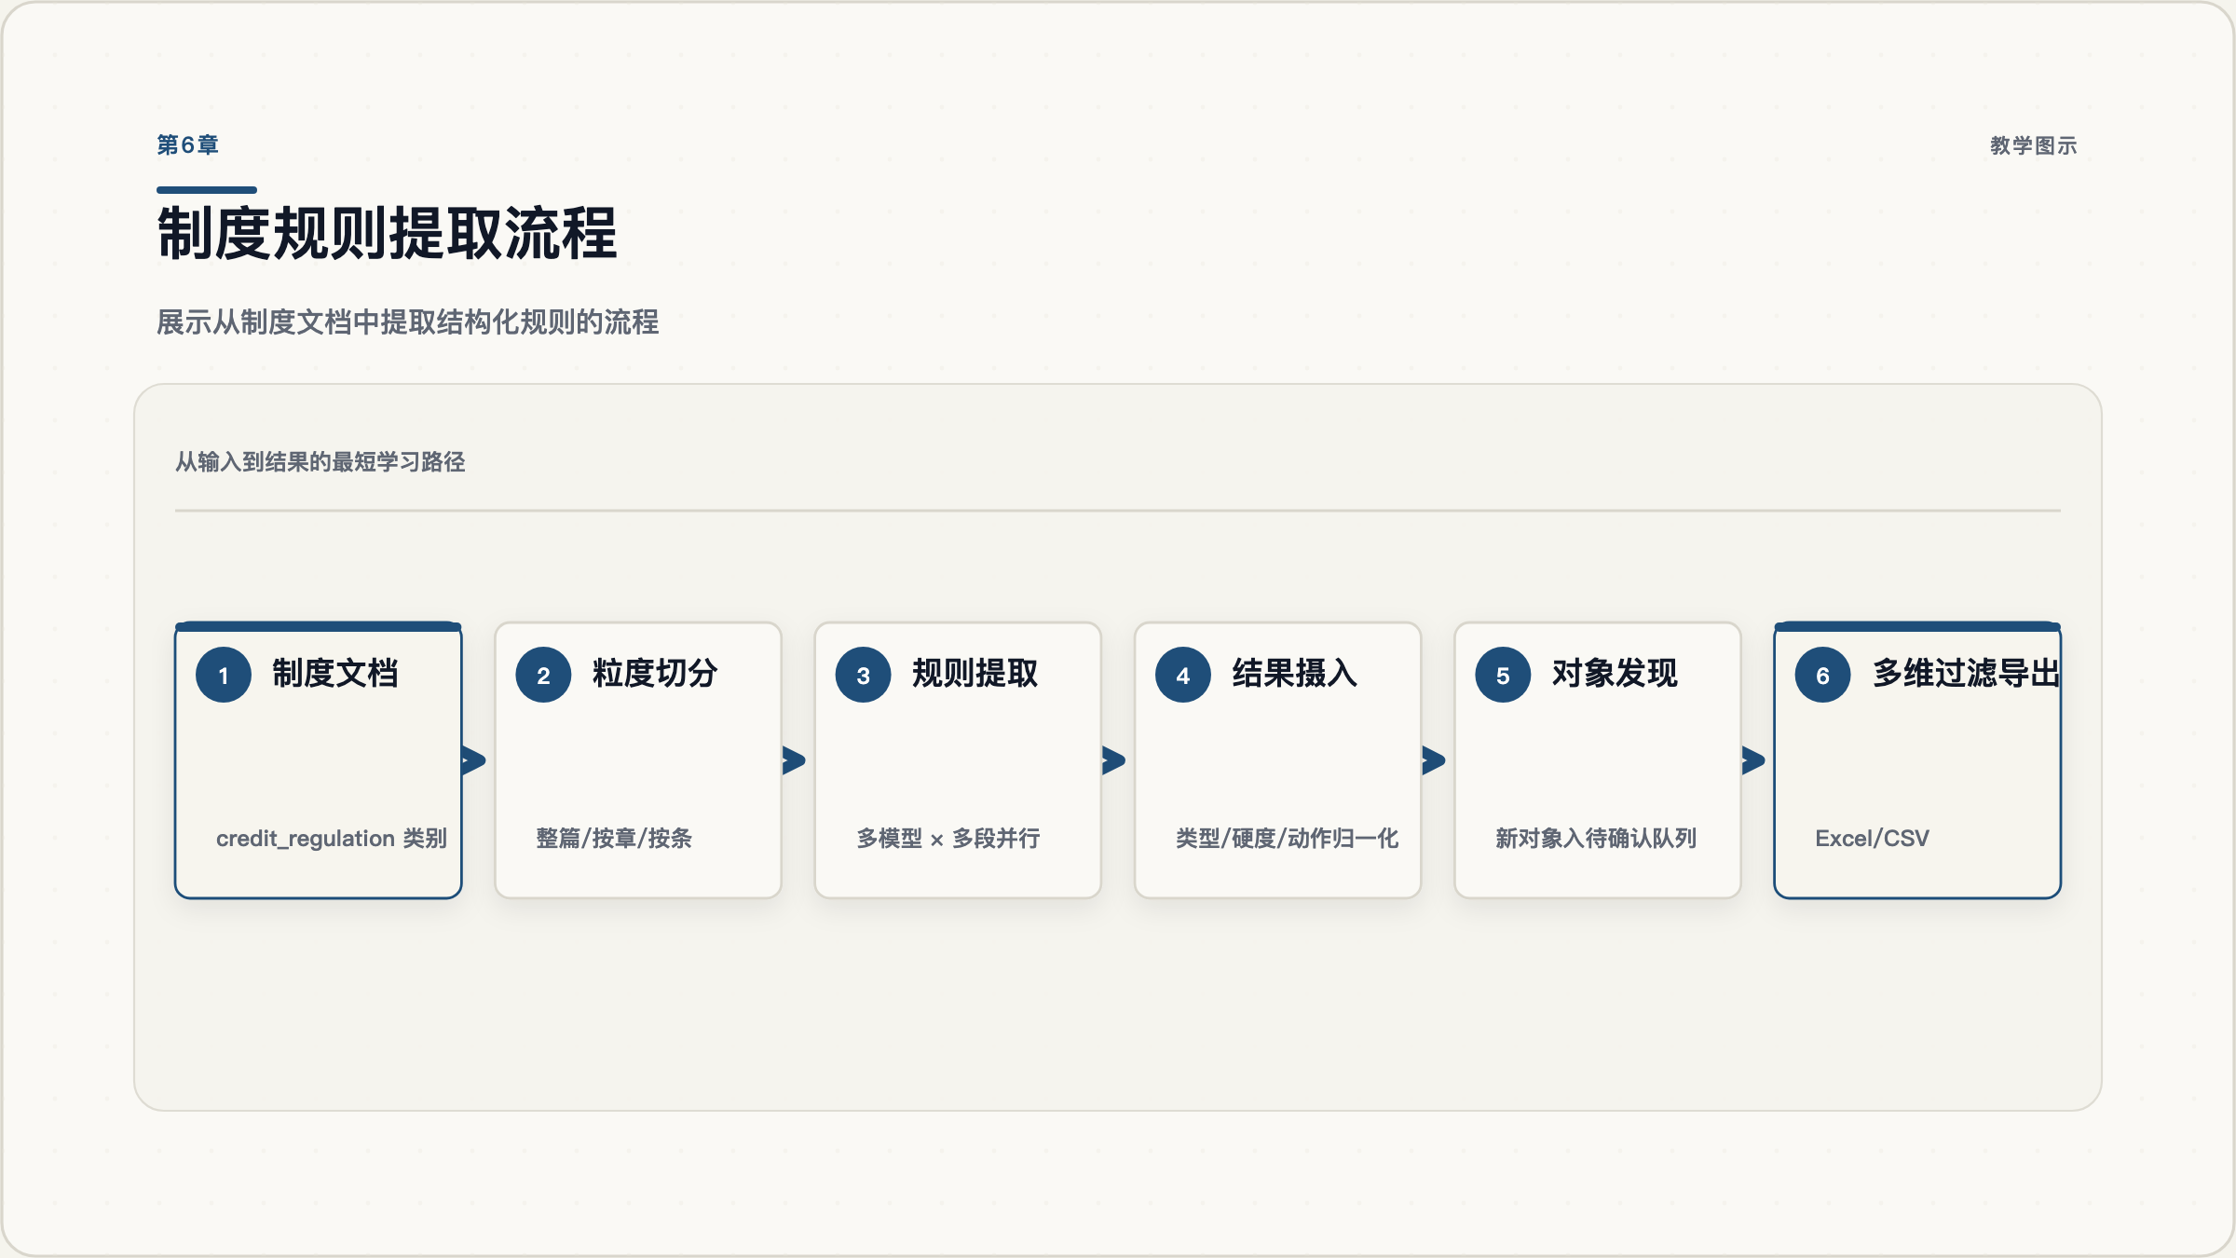
第6章：制度规则提取流程

6.1 制度文档解析与粒度控制
制度文档（credit_regulation 类别）经过文件材料结构化模块解析后，按 3 种粒度送入规则提取引擎：
- 整篇模式（whole）：整个文档作为一次输入
- 按章模式（by_chapter）：按”第N章”切分，每个章节独立分析
- 按条模式（by_article）：按”第N条”切分，粒度最细
切分逻辑（split_by_chapter / split_by_article）： - 从解析后的 section 中提取文本 - 标题分类：chapter（第N章）、article（第N条）、subitem（（一）/（二）） - 按分类结果将文本分段

6.2 规则提取引擎
src/llm/regulation_analyzer.py（约 637 行）：
提示词设计（prompts/regulation_system_prompt.txt）：
要求 LLM 对每个条款输出： - result_type：rule（控制性规则）或 explanation（说明性内容） - rule_expressible：该规则能否形式化为数值/等式条件（yes/no） - control_hardness：hard（硬约束，必须遵守）或 soft（软约束，建议性） - action_type：reject（拒绝类）或 assign（指派类） - trigger_expression：触发条件的半形式化表达 - involved_objects：涉及的基础对象
执行流程： 1. 创建分析会话，快照基础对象和提示词 2. 按选择的粒度切分文档 3. 多模型并行分析，每个模型内部按段并行（最多 8 段并发） 4. 结果入库：每条规则写入 regulation_analysis_results 表 5. LLM 发现的新基础对象写入 regulation_pending_objects 待确认队列
结果摄入（_ingest_results）： - 为每条结果生成 UUID - 解析涉及对象：已存在的基础对象直接关联，新发现的进入待确认队列 - 归一化 result_type 和 action_type

6.3 基础对象管理
基础对象是规则中引用的数据变量（如”借款人年龄”、“授信额度”、“贷款余额”）：
- 手动 CRUD：名称、数据类型（integer/decimal/string/boolean）、单位、描述
- LLM 发现队列：regulation_pending_objects 表，支持逐条确认/拒绝和批量操作
- 对象快照：每次分析会话快照最多 500 个基础对象，作为 LLM 上下文

6.4 后端技术栈
组件 | 技术 | 说明
文档切分 | 自定义正则分段器 | 章/条/款三级切分
规则提取 | DashScope API | 多模型 × 多段并行
对象管理 | SQLite (4 张表) | 基础对象、待确认对象、会话、结果
提示词管理 | 文件系统 | prompts/regulation_system_prompt.txt
导出 | Pandas + openpyxl | Excel/CSV 多维过滤导出

第7章 信贷本体建模
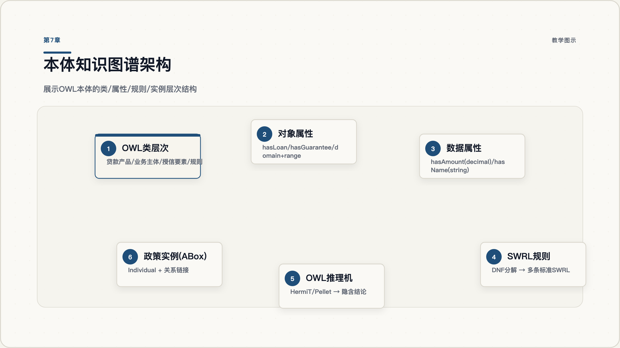
第7章：本体知识图谱架构

7.1 本体论在信贷领域的应用动机
传统信贷分析系统的核心矛盾：LLM 的分析结果是一次性 JSON，无法形成知识积累。
引入本体引擎解决 4 个问题：
概念标准化：不同制度文件对同一概念用不同术语（“借款人”vs”申请人”vs”授信客户”），本体通过类层次统一。
关系建模：JSON 只有扁平字段，本体通过对象属性显式表达”借款人 → hasLoan → 贷款产品”等语义关系。
规则形式化：自然语言规则（“固定资产贷款超1亿须报总行”）无法自动执行，SWRL 规则可实现形式化推理。
知识积累：每解析一个新制度，本体自动扩展，形成可复用的信贷知识图谱。

7.2 OWL 本体存储与 CRUD
存储架构：
每个本体是一个独立的 SQLite 文件（通过 Owlready2 的 World 对象管理）：
world = World(filename="data/ontologies/xxx.sqlite")
onto = world.get_ontology("http://qingdao.credit/ontology")
world.save() # 持久化到 SQLite quadstore
world.close()
实体管理（src/ontology/owl_store.py，约 711 行）：
操作 | 实现方式
新建类 | types.new_class(name, (parent,))，根类挂 owl:Thing
重命名类 | 直接赋值 cls.name = new_name
删除类 | destroy_entity(cls)
修改继承 | 操作 cls.is_a 列表，防环检查
对象属性 | 创建 ObjectProperty 子类，设 domain 和 range
数据属性 | 创建 DataProperty 子类，设 domain 和 XSD 类型
中文标签 | locstr(label, lang="zh") 写入 entity.label
多文档导入处理：
一个 OWL 文件可能 import 多个本体。_pick_primary_ontology 按实体数量选取主本体，避免元数据 IRI 修改后落入空壳。
网络导入控制：
通过 monkey-patch Ontology.load 方法，可选禁止 Owlready2 发起 HTTP 请求下载 owl:imports 依赖，避免导入外部 OWL 文件时触发网络访问。

7.3 SWRL 规则编译与推理
规则编译器（src/ontology/swrl_builder.py，约 358 行）：
将 UI 中构建的布尔规则树转换为标准 SWRL 规则字符串：
输入（规则树）：
AND(
ATOM: ?p is Person
ATOM: ?p.hasAge > 80
OR(
ATOM: ?p.hasLoan -> ?l
ATOM: ?p.hasCredit > 10000000
)
)
↓ DNF 分解
输出（2 条 SWRL 规则）：
Person(?p) ∧ hasAge(?p, ?a) ∧ greaterThan(?a, 80) ∧ hasLoan(?p, ?l) → ...
Person(?p) ∧ hasAge(?p, ?a) ∧ greaterThan(?a, 80) ∧ hasCredit(?p, ?c) ∧ greaterThan(?c, 10000000) → ...
关键算法： - DNF 分解：OR-of-ANDs → 析取范式，每个合取子句生成一条独立规则 - NOT 处理： - 数值比较：运算符翻转（> → <=） - 类成员否定：创建 owl:complementOf 补类（Not_X = owl:complementOf(X)） - 跨类变量绑定：通过 ObjectProperty 桥接（如 ?p.hasLoan → ?l） - SWRL 内建映射：greaterThan、lessThanOrEqual、contains 等
OWL 推理机（ontology_reasoning_verify.py）：
通过 Owlready2 调用 Java 推理机： - HermiT：sync_reasoner() 或 sync_reasoner_hermit() - Pellet：sync_reasoner_pellet()，支持数据属性推理 - 推理后对比类层次变化和实例类型推断 - 检测不一致类

7.4 制度驱动本体完善（TBox）
src/ontology/policy_refinement_apply.py：
TBox 层操作——扩展本体的模式/结构：
- 输入：制度文档的结构化数据 + 当前本体快照
- LLM 分析后建议新增：类、对象属性、数据属性、规则类型
- 校验阶段（validate_refinement_plan）：
  - 名称合法性检查
  - 重名检测
  - 父类/domain/range 存在性检查
  - XSD 类型白名单校验
- 执行阶段（apply_refinement_plan）：
  - 批量创建新类（含中文标签和注释）
  - 创建对象属性（domain + range）
  - 创建数据属性（domain + XSD 类型）
  - 创建规则类型类

7.5 制度实例化（ABox）
src/ontology/policy_instance_store.py：
ABox 层操作——在本体中创建具体实例：
- 输入：LLM 将制度条款解析为政策实例、条款实例、规则实例、定性判断项
- 调用 cls(instance_id) 创建 Individual（个体）
- 通过 setattr(individual, property, [other_individual]) 建立实例间的关系链接
- 为每个实例设置中文标签（locstr）
- 记录未解析的链接错误
完整流程：
制度文档结构化数据 → LLM 按条款解析 → JSON 输出
→ policy_instances (政策实例)
→ clause_instances (条款实例)
→ rule_instances (规则实例)
→ qualitative_judgment_items (定性判断项)
→ links (实例间关系)
→ apply_policy_instantiation_result() → 写入本体 quadstore

7.6 后端技术栈
组件 | 技术 | 说明
本体存储 | Owlready2 SQLite quadstore | 每个本体独立 .sqlite 文件
类/属性管理 | Owlready2 API | Thing、ObjectProperty、DataProperty
规则引擎 | 自定义 SWRL 编译器 | DNF 分解 + NOT → complementOf
OWL 推理 | HermiT / Pellet (Java) | 通过 Owlready2 桥接
本体导入 | Owlready2 + RDFlib | 支持 RDF/XML、N-Triples、N-Quads
图谱可视化 | streamlit-agraph | 层次布局 + 力导向布局
TBox 扩展 | LLM + 校验 + 批量写入 | 制度驱动本体模式完善
ABox 实例化 | LLM + Owlready2 Individual | 制度条款生成具体实例

第8章 跨模块协同与技术架构总结
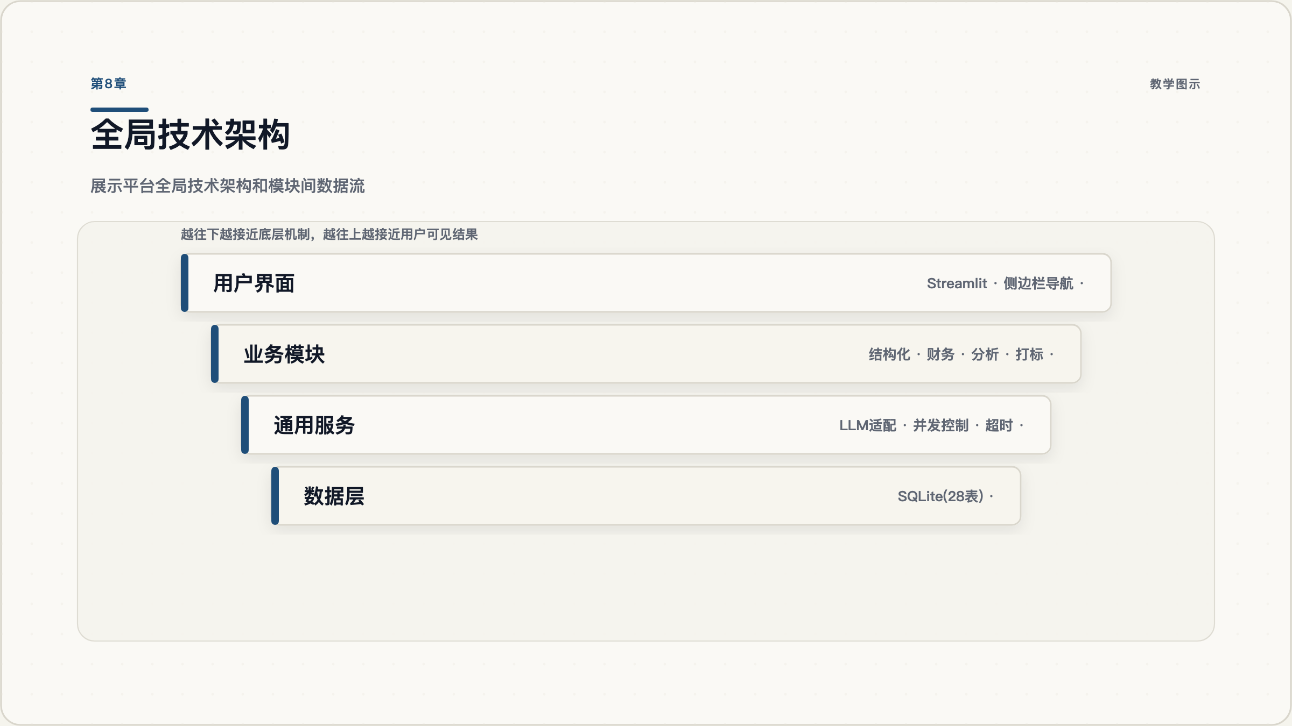
第8章：全局技术架构

8.1 全局数据流
┌──────────────────────────────────────────────────────────────────┐
│ 用户界面 (Streamlit) │
│ 侧边栏导航 → 7 大模块 → 20 个子页面 → 表单/按钮/图谱/表格 │
└──────────────────────────────┬───────────────────────────────────┘
│
┌──────────────────────────────▼───────────────────────────────────┐
│ 业务逻辑层 │
│ biz_analyzer │ calculator │ industry_tagger │ regulation_analyzer │
│ reviewer │ owl_store │ swrl_builder │ policy_* │
└───────┬──────────────┬──────────────┬──────────────┬──────────────┘
│ │ │ │
▼ ▼ ▼ ▼
┌──────────────┐ ┌──────────┐ ┌──────────────┐ ┌──────────────┐
│ SQLite │ │ DashScope │ │ Owlready2 │ │ 文件系统 │
│ 28 张表 │ │ LLM API │ │ quadstore │ │ 文档/提示词 │
│ biz/fin/tag │ │ 18 模型 │ │ .sqlite/本体 │ │ config.yaml │
│ reg/ontology│ │ │ │ │ │ prompts/* │
└──────────────┘ └──────────┘ └──────────────┘ └──────────────┘

8.2 LLM 调用统一层
所有 LLM 调用通过统一适配层（src/llm/dashscope_compat.py）：
dashscope_chat_create(client, cfg, model_id, messages, temperature)
三种思考模式分发： - off：标准 chat completion，不附加额外参数 - nonstream_no_thinking：添加 extra_body={"enable_thinking": False}，显式关闭推理 - thinking_stream：流式响应，聚合 reasoning_content 和 content 片段
HTTP 超时策略（src/llm/httpx_timeout.py）： - 连接超时：90s - 读取超时：360s（按”chunk 间隔”语义，适合长输出） - 全局超时：600s
JSON 解析容错（_parse_results）： 1. 去 BOM + 去 markdown 围栏 2. json.loads 直接解析 3. raw_decode 从首个 [ 开始 4. 正则 \[.*\] 兜底

8.3 数据库架构
SQLite 单文件数据库，28 张表按业务域分组：
业务域 | 表 | 说明
文档管理 | documents, document_relations | 文档元数据、文档关联
结构化数据 | structured_items, structured_tables | 字段树、表格数据
数据复核 | section_review_status, review_tasks, review_audit_log | 复核状态、任务、审计日志
主营分析 | biz_tests, biz_results, biz_model_call_log | 分析会话、风险结果、调用计时
财务指标 | fin_basic_indicator_configs, fin_calc_indicator_configs, fin_analysis_runs, fin_indicator_values | 配置、运行、值
智能打标 | industry_tag_configs, tag_sessions, industry_tag_results, tag_session_docs, tag_candidate_values, tag_session_model_logs | 配置、会话、结果、候选值
制度规则 | regulation_base_objects, regulation_analysis_sessions, regulation_analysis_results, regulation_pending_objects, regulation_session_model_logs | 对象、会话、结果、待确认
本体管理 | ontology_files, policy_refinement_tasks, policy_instantiation_tasks | 文件记录、任务

8.4 设计决策与权衡
决策 | 选型 | 理由
数据库 | SQLite | MVP 阶段无需分布式数据库，单文件部署简单，60s 超时缓解并发锁
本体引擎 | Owlready2 | Python 原生 OWL 2.0 库，自带 SQLite quadstore，支持 SWRL 和推理机
LLM 接口 | DashScope OpenAI 兼容 | 统一接口调用 18 个国产模型，避免为每个模型写适配器
公式求值 | AST 白名单 | 比 eval() 安全，比 sympy 轻量，满足四则运算需求
并发模型 | ThreadPoolExecutor | I/O 密集型（等 LLM 响应），线程池足够，无需 asyncio
规则编译 | DNF 分解 | SWRL 不支持 OR，必须将 OR 展开为多条独立规则
紧凑上下文 | 定位路径格式 | 省略书签和结构标签，大幅减少 token 消耗
两阶段重命名 | 本体 IRI 翻译 | 先生成全部建议，再按依赖序执行，避免中间态命名冲突

参考资料
- Owlready2 官方文档：https://owlready2.readthedocs.io/
- Streamlit 官方文档：https://docs.streamlit.io/
- DashScope API 文档：https://help.aliyun.com/product/610100.html
- 项目设计说明书（内部文档）

